Bộ [**đề thi thử THPT Quốc gia 2020**](https://doctailieu.com/de-thi-thu-thpt) **môn Hóa mã đề 209** là đề thi tham khảo được Đọc Tài Liệu sưu tầm và biên soạn. Qua bộ đề sẽ giúp các em ôn tập kiến thức và rèn luyện kĩ năng giải đề thi thử môn hóa 2020.

**Cho Cu=64; Fe=56; K=39; Al=27; C=12; H=1; O=16; N=14; Cl=35,5; Ag=108; Ba=137; S=32; Mg=24; Na=23**

**Câu 41:** Kim loại nào dẫn điện tốt nhất?

**A.** Cu. **B.** Ag. **C.** Au. **D.** Al.

**Câu 42:** Chất nào sau đây là đồng phân với glucozơ?

**A.** Tinh bột. **B.** Saccarozơ. **C.** Xenlulozơ. **D.** Fructozơ.

**Câu 43:** Nhỏ dung dịch nước brôm vào dung dịch chất nào sau đây thu được kết tủa màu trắng?

**A.** Glyxin. **B.** Alanin. **C.** Anilin. **D.** Benzen.

**Câu 44:** Chất nào sau đây là hợp chất tạp chức?

**A.** C2H5OH. **B.** H2NCH2COOH. **C.** CH2(COOCH3)2. **D.** CH3COOH .

**Câu 45:** Công thức của etyl axetat là

**A.** CH3COOCH3. **B.** HCOOC2H5. **C.** CH3COOC2H5. **D.** C2H5COOCH3.

**Câu 46:** Loại tơ nào sau đây được điều chế bằng phản ứng trùng hợp?

**A.** Tơ nilon-6,6. **B.** Tơ nitron. **C.** Tơ nilon-7. **D.** Tơ visco.

**Câu 47:** Thành phần chính của thuốc nổ không khói là xenlulozơ trinitrat. Công thức của Xenlulozơ trinitrat là

**A.** [C6H7O2(NO2)3]n . **B.** [C6H7O3(ONO2)2]n . **C.** [C6H7O3(ONO2)3]n . **D.** [C6H7O2(ONO2)3]n .

**Câu 48:** Để chứng minh tính chất lưỡng tính của Glyxin, ta cho Glyxin tác dụng với

**A.** HCl, NaOH. **B.** HCl, CH3OH. **C.** HCl, NaCl. **D.** NaOH, NaCl.

**Câu 49:** Dãy nào sau đây chứa các ion **không** cùng tồn tại đồng thời trong một dung dịch?

**A.** K+, Zn2+, Cl-, SO42-. **B.** Ba2+, Mg2+, NO3-, Cl-.

**C.** NH4+, Na+, CO32-,Br-. **D.** Ag+, Al3+, PO43-, Cl-.

**Câu 50:** Cho sơ đồ phản ứng sau: Tinh bột → X → Y → CH3COOH. Hai chất X, Y lần lượt là

**A.** glucozơ và etanal. **B.** glucozơ và etanol. **C.** fructozơ và etanol. **D.** saccarozơ và etanol.

**Câu 51:** Kim loại Cu **không** tan được trong dung dịch nào sau đây?

**A.** ZnCl2 . **B.** AgNO3 . **C.** HNO3 . **D.** FeCl3 .

**Câu 52:** Tính chất hóa học chung của kim loại là

**A.** Tính bazơ. **B.** Tính oxi hóa. **C.** Tính khử. **D.** Tính axit.

**Câu 53:** Chất E được dùng làm dung môi pha chế dược phẩm, dùng thay xăng làm nhiên liệu cho động cơ đốt trong. Việt Nam đã tiến hành pha E vào xăng truyền thống với tỉ lệ 5% để được xăng E5. Chất E là

**A.** Etanol. **B.** Saccarozơ. **C.** Axetilen. **D.** Metan.

**Câu 54:** Kim loại nào sau đây **chỉ** điều chế được bằng phương pháp điện phân nóng chảy?

**A.** Zn. **B.** Fe. **C.** Ag. **D.** Na.

**Câu 55:** Cho dãy các chất sau: H2NCH2COOH , C6H­5NH3Cl, C2H­5NH2 , CH3COOC2H5. Số chất trong dãy phản ứng với dung dịch NaOH là

**A.** 3. **B.** 4. **C.** 2. **D.** 1.

**Câu 56:** Cho 200ml dung dịch KOH xM vào 100ml dung dịch AlCl3 2M, sau khi các phản ứng xảy ra hoàn toàn thu được 11,7 gam kết tủa. Giá trị lớn nhất của x là

**A.** 6,5. **B.** 4,5. **C.** 3,25. **D.** 2,25.

**Câu 57:** Để trung hòa 4,5 gam một amin đơn chức X cần dùng vừa đủ 100 ml dung dịch HCl 1M. Công thức phân tử của X là

**A.** C2H7N. **B.** C2H5N. **C.** CH5N. **D.** C3H9N.

**Câu 58:** Cho hình vẽ mô tả qúa trình xác định C và H trong hợp chất hữu cơ.

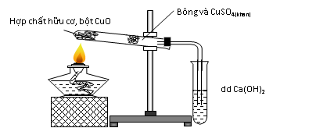

Hãy cho biết vai trò của CuSO4 (khan) và sự biến đổi của nó trong thí nghiệm.

**A.** Xác định C và màu CuSO4 từ màu xanh sang màu trắng.

**B.** Xác định C và màu CuSO4 từ màu trắng sang màu xanh.

**C.** Xác định H và màu CuSO4 từ màu trắng sang màu xanh.

**D.** Xác định H và màu CuSO4 từ màu xanh sang màu trắng.

**Câu 59:** Cho 6,4 gam Cu và 5,6 gam Fe tác dụng với lượng dư dung dịch HCl. Sau khi phản ứng xảy ra hoàn toàn, thu được V lít khí H2 (đktc). Giá trị của V là

**A.** 5,6 lít. **B.** 2,24 lít. **C.** 4,48 lit. **D.** 3,36 lít.

**Câu 60:** Đun nóng 20 gam dung dịch glucozơ với lượng AgNO3 /dd NH3 dư với hiệu suất 80%, thu được 6,48 gam bạc. Nồng độ phần trăm của dung dịch glucozơ là

**A.** 21,6 %. **B.** 33,57 %. **C.** 27 %. **D.** 33,75 %.

**Câu 61:** Hỗn hợp X chứa Na2O, NH4Cl, NaHCO3 và BaCl2 có số mol mỗi chất đều bằng nhau. Cho hỗn hợp X vào H2O (dư), đun nóng, dung dịch thu được chứa

**A.** NaCl, NaOH. **B.** NaCl.

**C.** NaCl, NaOH, BaCl2. **D.** NaCl, NaHCO3, NH4Cl, BaCl2.

**Câu 62:** Thủy phân este mạch hở X có công thức phân tử C4H6O2, thu được cả 2 sản phẩm đều có phản ứng tráng bạc. Số công thức cấu tạo phù hợp với X là

**A.** 3. **B.** 1. **C.** 2. **D.** 4.

**Câu 63:** Cho các chất: saccarozơ, glucozơ, fructozơ, etyl fomat, axit fomic và anđehit axetic. Trong các chất trên, số chất vừa có khả năng tham gia phản ứng tráng bạc vừa có khả năng phản ứng với Cu(OH)2ở điều kiện thường là

**A.** 4. **B.** 2. **C.** 3. **D.** 5.

**Câu 64:** Cho Aminoaxit X (có 1 nhóm NH2, 1 nhóm COOH) chứa 15,73% N về khối lượng. X tạo octapeptit Y. Y có phân tử khối là:

**A.** 568. **B.** 657. **C.** 712. **D.** 586.

**Câu 65:** Tiến hành thí nghiệm với các chất X, Y, Z, T. Kết quả được ghi ở bảng sau:

|  |  |  |
| --- | --- | --- |
| **Mẫu** | **Thí nghiệm** | **Hiện tượng** |
| X | Tác dụng với Cu(OH)2 trong môi trường kiềm | Tạo dung dịch có màu xanh lam |
| Y | Đun nóng với dung dịch NaOH (loãng,dư), để nguội. Thêm tiếp vài giọt dung dịch CuSO4 | Tạo dung dịch có màu xanh lam |
| Z | Tác dụng với quỳ tím | Quỳ tím chuyển sang màu xanh |
| T | Tác dụng với nước Brom | Có kết tủa trắng |

Các chất X,Y,Z,T lần lượt là

**A.** saccarozơ, tristearin, etylamin, glyxin. **B.** Fructozơ, amilopectin, amoniac, alanin.

**C.** Saccarozơ, triolein, lysin, anilin. **D.** glucozơ, xenlulozơ, etylamin, anilin.

**Câu 66:** Hòa tan hết a gam Ba trong 200ml dung dịch Y gồm H2SO4 1M và MgSO4 1M, sau khi các phản ứng xảy ra hoàn toàn thu được dung dịch Z, m gam kết tủa và 6,72 lit khí (đktc). Giá trị của m là

**A.** 99. **B.** 81,5. **C.** 104,8. **D.** 75,7.

**Câu 67:** Sục V lít khí CO2 (đktc) vào dung dịch chứa hỗn hợp Ba(OH)2 và KOH, kết quả thí nghiệm được biểu diễn bằng đồ thị sau:

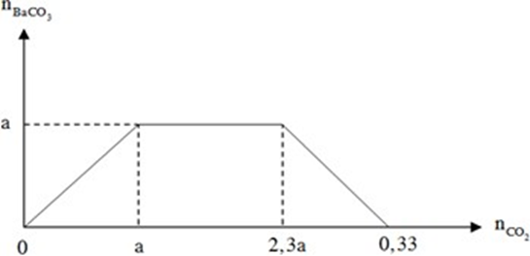

Khi kết tủa đạt cực đại, thì V có giá trị lớn nhất là

**A.** 5,152 **B.** 5,376 **C.** 4,48 **D.** 6,72

**Câu 68:** Cho các phát biểu sau:

(1) Các este đơn chức bị thủy phân trong môi trường kiềm đều tạo ra muối và ancol.

(2) Fructozo có phản ứng tráng bạc, chứng tỏ phân tử fructozo có nhóm chức CHO.

(3) Trong peptit mạch hở tạo bởi n gốc α-aminoaxit có n-1 liên kết peptit.

(4) Các polime sử dụng làm tơ đều tổng hợp từ phản ứng trùng ngưng.

Số câu phát biểu đúng là

**A.** 3. **B.** 2. **C.** 1. **D.** 4.

**Câu 69:** Cho 35,2 gam hỗn hợp X gồm phenyl fomat, propyl axetat, metyl benzoat, benzyl fomat, etyl phenyl oxalat tác dụng với lượng dư dung dịch NaOH, có 0,4 mol NaOH tham gia phản ứng, thu được dung dịch chứa m gam muối và 10,4 gam hỗn hợp ancol Y. Cho 10,4 gam Y tác dụng hết với Na, thu được 2,24 lít H2 (đktc). Giá trị của m là

**A.** 37,2. **B.** 40,8. **C.** 41,0. **D.** 39,0.

**Câu 70:** Cho các sơ đồ phản ứng theo đúng tỉ lệ mol:

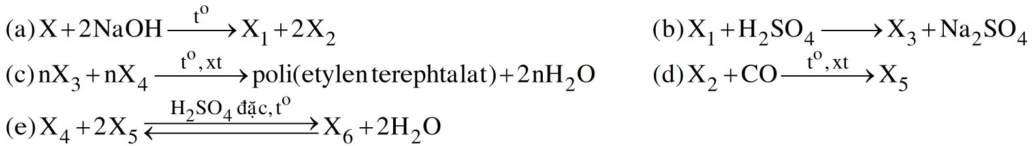

Cho biết: X là este có công thức phân tử C10H10O4; X1, X2, X3, X4, X5, X6 là các hợp chất hữu cơ khác nhau. Phân tử khối của X6 là

**A.** 146. **B.** 104. **C.** 118. **D.** 132.

**Câu 71:** Chất hữu cơ X mạch hở có công thức phân tử C8H12O4 và thỏa sơ đồ các phản ứng sau

(a) X + 2NaOH  Y + Z + T. (b) X + H2  E.

(c) E + 2NaOH  2Y + T. (d) Y + HCl  NaCl + F.

Khẳng định nào sau đây đúng?

**A.** Tổng số nguyên tử hidro trong 2 phân tử T, F là 10.

**B.** Từ Z có thể điều chế T theo sơ đồ: Z → hidrocacbon A → T.

**C.** Đốt cháy cùng số mol Y, Z, T thu được cùng số mol H2O.

**D.** Đun nóng Y với vôi tôi – xút thu được 1 chất khí là thành phần chính của khí thiên nhiên.

**Câu 72:** Cho 13,44 lít (đktc) hỗn hợp X gồm C2H2 và H2 qua bình đựng Ni (nung nóng), thu được hỗn hợp Y (chỉ chứa ba hiđrocacbon) có tỉ khối so với H2 là 14,4. Biết Y phản ứng tối đa với a mol Br2 trong dung dịch. Giá trị của a là

**A.** 0,20. **B.** 0,10. **C.** 0,25. **D.** 0,15.

**Câu 73:** Cho các phát biểu sau:

(1). Hỗn hợp Fe3O4 + Cu (tỉ lệ mol 1:1) có thể tan hết trong dung dịch HCl dư.

(2). Sục khí CO2 tới dư vào dung dịch nước vôi trong thu được kết tủa.

(3). Cho kim loại Fe vào dung dịch CuCl2 xảy ra hiện tượng ăn mòn hóa học.

(4). Hỗn hợp Ba và Al (có tỉ lệ mol 1:2) có thể tan hoàn toàn trong nước.

(5). Cho kim loại Mg dư vào dung dịch FeCl3 sau phản ứng thu được dung dịch chứa 2 muối tan.

(6). Cho khí H2 dư qua hỗn hợp bột Fe2O3 và CuO nung nóng, thu được Fe và Cu.

Số phát biểu đúng là

**A.** 5. **B.** 3. **C.** 2. **D.** 4.

**Câu 74:** Thực hiện các thí nghiệm sau:

(a) Nung NH4NO3 rắn.

(b) Cho Mg tác dụng với dung dịch HNO3 loãng, dư.

(c) Cho dung dịch Fe(NO3)2 vào dung dịch HCl loãng.

(d) Cho từ từ HCl vào dung dịch Na2CO3.

(e) Cho urê vào dung dịch NaOH.

(f) Cho dung dịch KHSO4 vào dung dịch NaHCO3.

Số thí nghiệm chắc chắn sinh ra chất khí là

**A.** 4. **B.** 5. **C.** 2. **D.** 3.

**Câu 75:** Dung dich X chứa KHCO3 và Na2CO3. Dung dịch Y chứa HCl 0,5M và H2SO4 1,5M.

Thực hiện 2 thí nghiệm sau:

+ Cho từ từ 100 ml dung dịch X vào 100 ml dung dịch Y thu được 5,6 lít CO2 (đktc).

+ Cho từ từ 100 ml dung dịch Y vào 100 ml dung dịch X thu được 3,36 lít CO2 (đktc) và dung dịch Z. Cho Ba(OH)2 dư vào dung dịch Z, kết thúc phản ứng thu được m gam kết tủa. Giá trị m là

**A.** 68,95. **B.** 103,9. **C.** 133,45. **D.** 74,35.

**Câu 76:** Đốt cháy hoàn toàn a mol X là trieste của glixerol và 2 axit cacboxylic đơn chức, thu được b mol CO2 và c mol H2O, biết b-c =4a . Hiđro hóa m gam X cần 6,72 lít H2(đktc) thu được 36,9 gam Y . Nếu đun nóng m gam X với dung dịch NaOH vừa đủ, phản ứng hoàn toàn thu được bao nhiêu gam muối khan?

**A.** 81 gam. **B.** 36,6 .gam **C.** 16,2 gam. **D.** 40,5 gam.

**Câu 77:** Tiến hành điện phân (điện cực trơ, màng ngăn xốp) 1 dung dịch chứa m gam hỗn hợp CuSO4 và NaCl cho tới khi nước bắt đầu bị điện phân ở cả 2 điện cực thì dừng lại, thu được 1,12 lít khí (đktc). Dung dịch sau điện phân có thể hoà tan tối đa 1,02 gam Al2O3, biết sau quá trình điện phân pH của dung dịch tăng. Giả sử thể tích dung dịch thay đổi không đáng kể. Giá trị của m là

**A.** 5,970. **B.** 3,94. **C.** 9,48. **D.** 14,495 .

**Câu 78:** Hỗn hợp X gồm một axit cacboxylic hai chức, no, mạch hở; hai ancol no, đơn chức, mạch hở kế tiếp nhau trong dãy đồng đẳng và một đieste tạo bởi axit và hai ancol đó. Đốt cháy hoàn toàn a gam X thu được 7,26 gam CO2 và 2,7 gam H2O. Mặt khác, đun nóng a gam X trên với 80ml dung dịch NaOH 1M, sau khi các phản ứng xảy ra hoàn toàn thêm vừa đủ 10ml dung dịch HCl 1M để trung hòa lượng NaOH dư thu được dung dịch Y. Cô cạn dung dịch Y thu được m gam muối khan, đồng thời thu được 896ml hỗn hợp ancol (đktc) có tỉ khối hơi so với H2 là 19,5. Giá trị của m **gần nhất với giá trị nào sau đây**?

**A.** 5,770. **B.** 5,750. **C.** 5,755. **D.** 5,84.

**Câu 79:** Hòa tan hết 35,64 gam hỗn hợp X gồm FeCl2, Cu và Fe(NO3)2 vào 400 ml dung dịch HCl 1,5M, sau phản ứng thu được dung dịch Y và khí NO (đktc). Cho từ từ dung dịch chứa AgNO3 1M vào Y đến khi các phản ứng xảy ra hoàn thấy đã dùng 870 ml, thu được m gam kết tủa và thoát ra 0,672 lít khí NO ( đktc). Biết NO là sản phẩm khử duy nhất của N+5 trong cả quá trình. Xác định giá trị của m ?

**A.** 116,68. **B.** 126,34. **C.** 123,78. **D.** 137,22.

**Câu 80:** Thủy phân hoàn toàn m gam hỗn hợp E gồm peptit X và peptit Y bằng dung dịch NaOH, thu được 151,2 gam hỗn hợp các muối natri của Glyxin, Alanin và Valin. Mặt khác, để đốt cháy hoàn toàn m gam hỗn hợp X,Y ở trên cần 107,52 lít khí O2 (đktc), thu được 64,8 gam H2O và V lít CO2(đktc). Điều khẳng định nào sau đây là đúng?

**A.** Giá trị của m là 102,4. **B.** Số mol của hỗn hợp E là 1,4.

**C.** Giá trị của V là 56. **D.** X là Gly-Ala; Y là Gly2-Val.

----------- HẾT ----------

**ĐÁP ÁN**

|  |  |  |  |  |  |  |  |  |  |
| --- | --- | --- | --- | --- | --- | --- | --- | --- | --- |
| 41B | 42D | 43C | 44B | 45C | 46B | 47D | 48A | 49D | 50B |
| 51A | 52C | 53A | 54D | 55A | 56C | 57A | 58C | 59B | 60D |
| 61B | 62B | 63A | 64D | 65C | 66D | 67A | 68C | 69D | 70A |
| 71B | 72D | 73D | 74A | 75D | 76D | 77C | 78A | 79C | 80A |

**LỜI GIẢI CÁC CÂU VẬN DỤNG**

**Câu 66.**

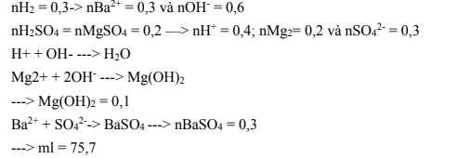

**Câu 67.**

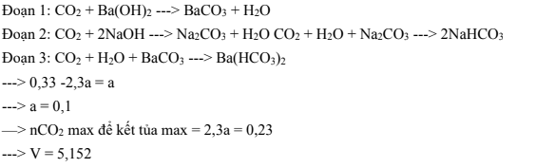

**Câu 69.**

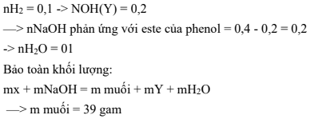

**Câu 72.**

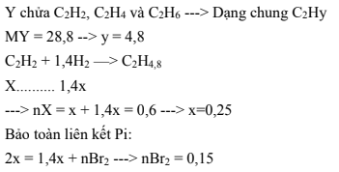

**Câu 75.**

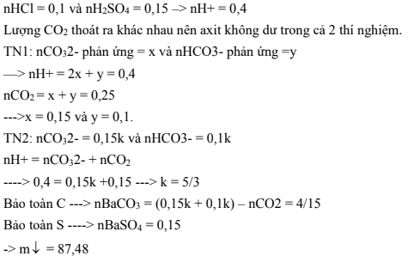

**Câu 76.**

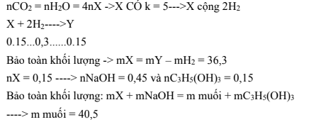

**Câu 77.**

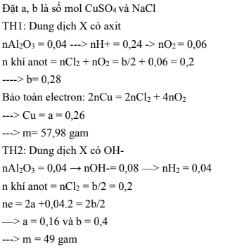

**Câu 78.**

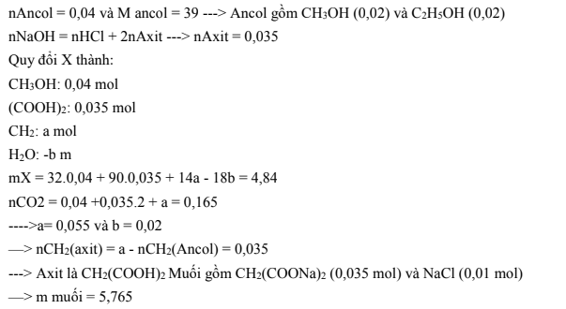

**Câu 79.**

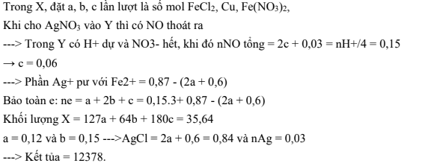

**Câu 80.**

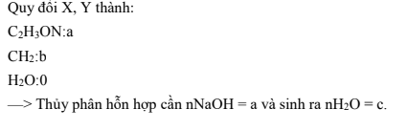

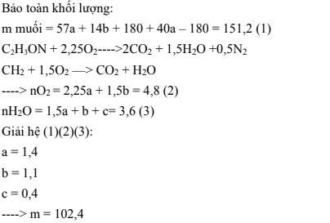

Trên đây là bộ [**đề thi thử thpt quốc gia 2020 môn Hóa**](https://doctailieu.com/de-thi-thu-thpt/mon-hoa-c12199) **có đáp án Mã đề 209** giúp các em ôn tập lại các kiến thức đã học, đánh giá năng lực làm bài của mình và chuẩn bị cho kì kiểm tra THPT sắp tới được tốt hơn với số điểm cao như mong muốn.

*Chúc các em thi tốt!*